**TRƯỜNG CAO ĐẲNG THỰC HÀNH**

**FPT-POLYTECHNIC**



**DỰ ÁN KIỂM SOÁT NỘI DUNG**

**YOUTUBE**

**Giáo viên hướng dẫn: Võ Trung An**

**Lớp: UD15201**

**NHÓM: 1**

**NGUYỄN LÊ TIẾN BẢO – PS11095**

**NGUYỄN MINH HÀO – PS08166**

**VŨ VĂN CÔNG – PS08175**

**NGUYỄN TRƯỜNG AN – PS10672**

***Tp Hồ Chí Minh, ngày 25 tháng 5 năm 2019.***

# **NỘI DUNG CHÍNH CỦA DỰ ÁN**

## Giới thiệu về dự án.

Ngày nay, với mức phát triển chóng mặt của Internet. Thời đại 4.0 làm cho những nội dung được chia sẻ trên các trang mạng xã hội trở nên nguy hiểm hơn bao giờ hết. Các tin vịt, lá cải, contents nhảm nhí đặc biệt gây ảnh hưởng rất lớn tới giới trẻ hiện nay, tác động trực tiếp tới lối tư duy, phát triển và định hướng sau này. Nổi trội là Youtube. Công cụ upload video hàng đầu top 1 hiện nay. Đó chính là ý tưởng nhóm 1 tạo ra công cụ "Youtube Interception". Với các chức năng can thiệp và phát hiện những video hoặc từ khóa tìm kiếm đã nằm trong danh sách đen. Từ đó tự động điều hướng link hiện tại sang một link youtube khác.

#### **Cấu trúc dự án:**

* Tab quản lý những channels không mong muốn.
* Tab quản lý từ khóa search từ người dùng.
* Tab hướng dẫn xử dụng.
* Tab giới thiệu nhóm thực hiện dự án.

#### **Sơ đồ quan hệ thực thể**

|  |
| --- |
| **SƠ ĐỒ THỰC THỂ** |

## Yêu cầu về chức năng:

#### **Tab Quản Lý Channel:**

Người dùng có 3 cách nhập để thêm channel:

- Url channel của user có chứa channel id.

- Channel id.

- Url của 1 video cụ thể trên youtube.

Nếu người dùng nhập sai định dạng, giao diện sẽ hiện thông báo lỗi. Sau khi nhập thành công, channel vừa được nhập sẽ được lưu vào trong database và thêm vào table. Ngoài ra, tab còn cung cấp chức năng xóa channel từ danh sách đã được lưu.

#### **Tab Quản Lý Keyword.**

Người dùng có thể nhập thẳng keyword muốn thêm vào danh sách. Nếu người dùng nhập sai định dạng, giao diện sẽ hiện thông báo lỗi.

#### **Tab Hướng Dẫn Sử Dụng.**

Người dùng có thể xem hướng dẫn, các thao tác để thực hiện chức năng của extension.

## Các API Hỗ Trợ.

#### **Giới thiệu về Chrome Extension**

##### **Chrome Extension là gì?**

**Chrome** là một trình duyệt mang tính tùy biến cao, không chỉ bởi sự đơn giản gọn nhẹ mà còn là kho ứng dụng Chrome Store đa dạng, phong phú cùng với rất nhiều **extension, tiện ích và theme** tùy chỉnh cho người dùng tha hồ lựa chọn, tùy chỉnh trải nghiệm trình duyệt theo ý thích. Tương tự như Chrome, Coc Coc cũng sử dụng chung kho ứng dụng Chrome Store để cài extension trên trình duyệt. Mặc dù extension Chrome chỉ dành cho máy tính để bàn nhưng bản cập nhật trình duyệt Kiwi gần đây đã hỗ trợ các extension Chrome cho **Android**.

##### **3.1.2 API Tabs**

* Tương tác với hệ thống tab của trình duyệt.
* Cung cấp các phương thức để tạo, chỉnh sửa, sắp xếp tabs trong trình duyệt.

##### **3.1.2 API Storage**

* Hỗ trợ các phương thức lưu trữ, lấy và theo dõi thay đổi dữ liệu.

##### **3.1.2 API Bookmarks**

* Cung cấp các phương thức tạo,lấy dữ liệu và tổ chức thao tác trên bookmark.

# **GIAO DIỆN EXTENSION**

## Tab Quản Lý Channels

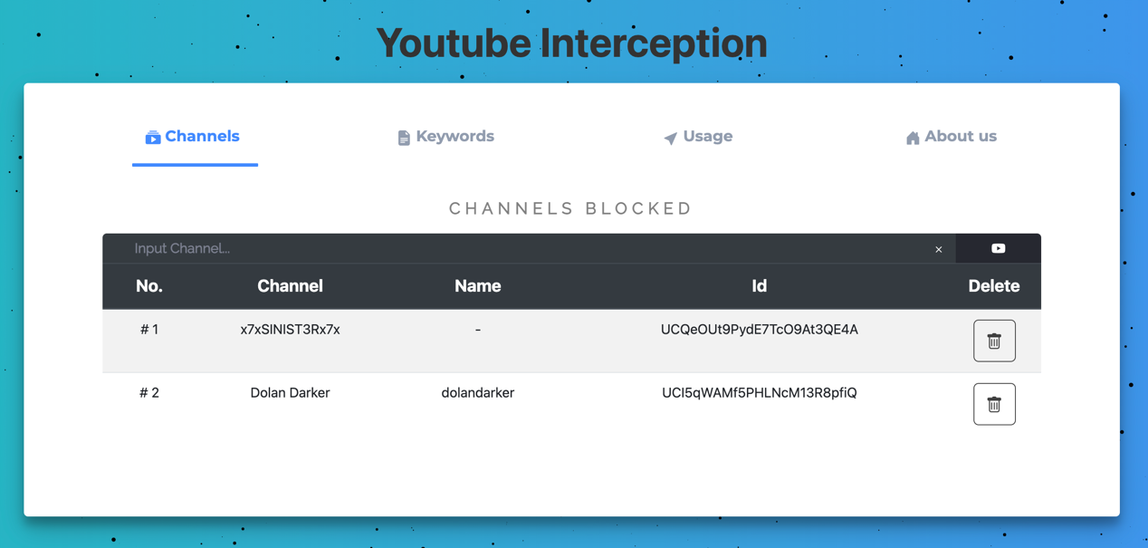

## Tab Quản Lý Từ Khóa:

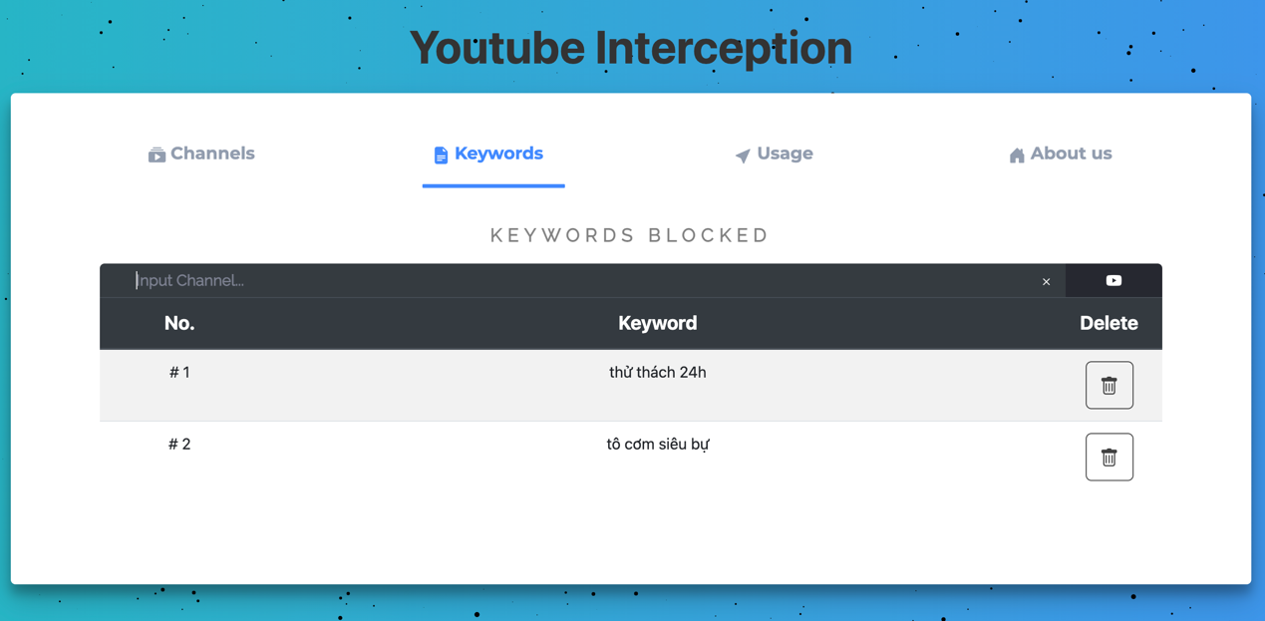

## Tab Hướng Dẫn Sử Dụng.

**- Loại bỏ tất cả sản phẩm trong giỏ hàng** – số dư của giỏ hàng trở về 0, và không còn sản phẩm nào được hiển thị trong giỏ hàng.

## 4. Tab Giới Thiệu.

**- Loại bỏ tất cả sản phẩm trong giỏ hàng** – số dư của giỏ hàng trở về 0, và không còn sản phẩm nào được hiển thị trong giỏ hàng.

## 5. Popup.

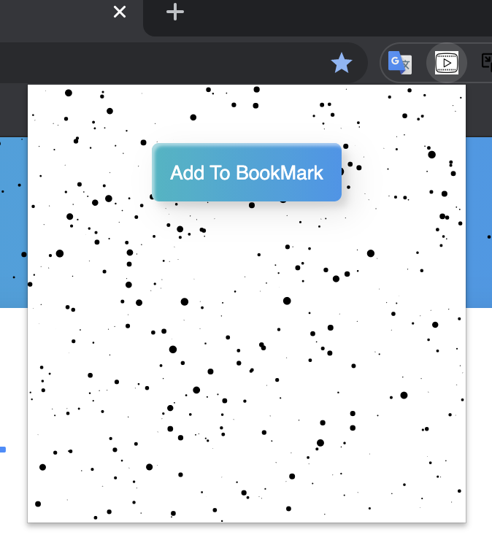

# **PHƯƠNG PHÁP LÀM VIỆC NHÓM**

## Version Control:

#### **Giới Thiệu Github:**

GitHub là một dịch vụ lưu trữ trên web dành cho các dự án có sử dụng hệ thống kiểm soát Git revision. Một tài khoản GitHub với nhiều repositories và tham gia vào những project đa dạng khác nhau đem đến nhiều lợi ích đáng kể.

GitHub cung cấp chức năng social networking như feeds, followers và network graph để các Developer học hỏi kinh nghiệm làm việc thông qua lịch sử commit. Nếu comment dùng để mô tả chức năng của đoạn code, thì commit message trên Git dùng để mô tả hành động mà Dev vừa thực hiện trên code.

#### **Sử Dụng Github**

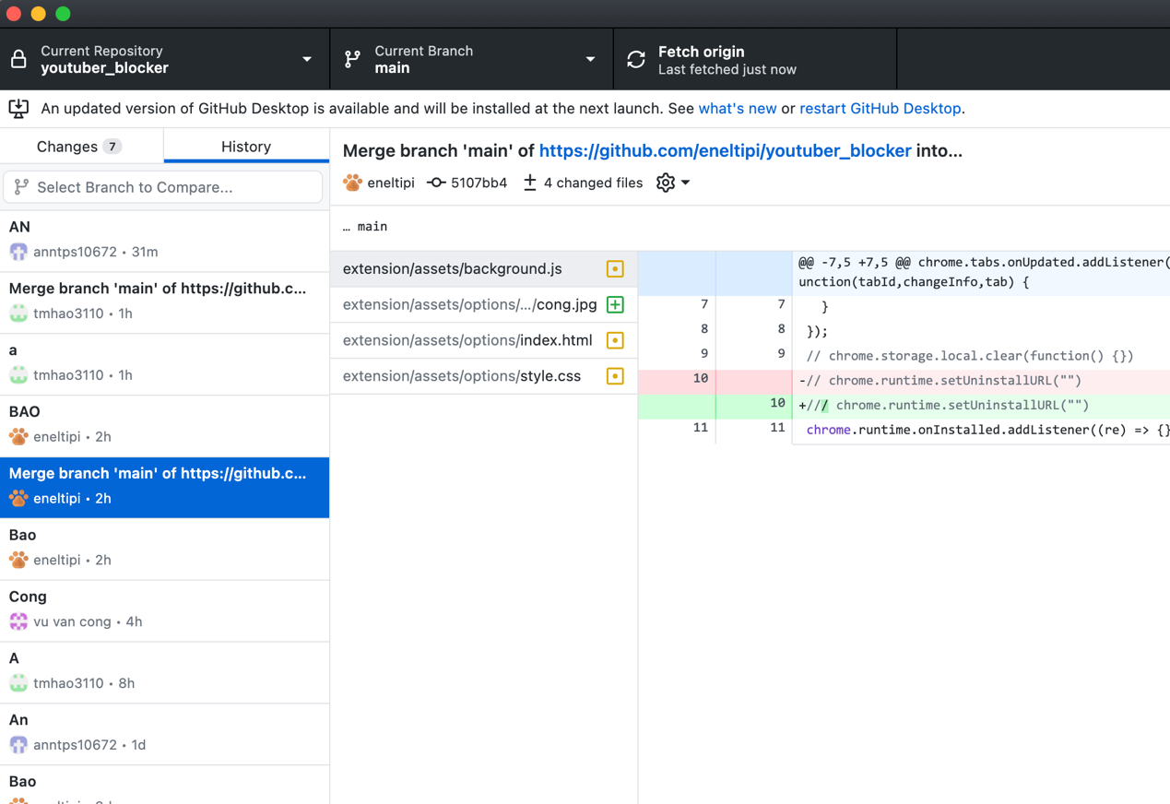

#### **Giới Thiệu Trello**

Trello là một công cụ để phối hợp công việc hiệu quả giúp cho mọi người trong team chỉ cần nhìn qua là biết được có những đầu việc nào, ai đang làm gì, và làm đến giai đoạn nào rồi. Trello giúp bạn quản lý công việc một cách trực tuyến, đơn giản và hiệu quả. Trello được xây dựng dựa trên phương pháp quản lý dự án Kanban – tức là quản lý công việc trực quan theo các đầu công việc.

#### **Phân Chia Công Việc Trên Trello**

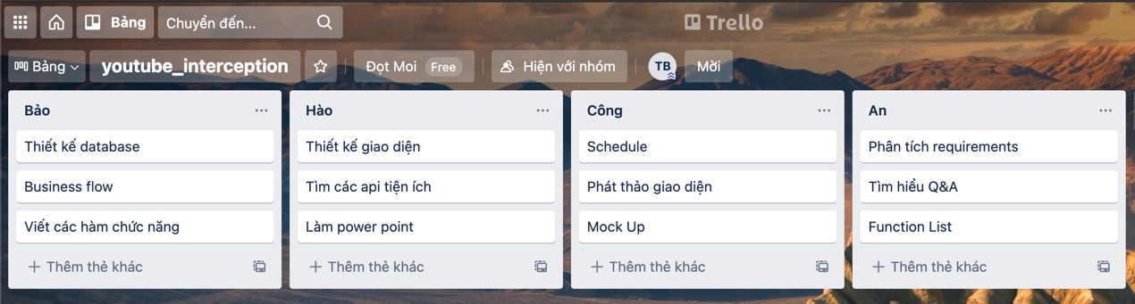

#### **Agile Appoach**

# **Chưa**

TỔNG KẾT:

* ƯU ĐIỂM:…
* NHƯỢC ĐIỂM:…
* HƯỚNG PHÁT TRIỂN:…
* LỜI CẢM ƠN:….